Eventer

Specifikacija zahteva

Verzija 1.0
Pregled izmena
Datum | Verzija | Opis | Autor
05.04.2020. | 1.0 | Inicijalna verzija | La BUGette
27.06.2020. | 2.0 | Finalna verzija | La BUGette

Sadržaj
1. Cilj dokumenta 4
2. Opseg dokumenta 4
3. Reference 4
4. Pregled slučajeva korišćenja 4
5. Profili korisnika 6
5.1 Posetilac sajta 6
5.2 Registrovani korisnik 6
5.3 Administrator sajta 6
6. Opis slučajeva korišćenja 6
6.1 Izbor jezika 6
6.2 Pregled načina poslovanja agencije 6
6.3 Pregled spiska saradnika 7
6.4 Pregled usluga agencije 7
6.5 Pregled osnovnih podataka o saradnicima 8
6.6 Pregled ocena usluga saradnika 8
6.7 Pregled najbolje ocenjenih događaja 9
6.8 Pregled celokupne istorije organizovanih događaja 9
6.9 Pregled organizovanih događaja po izabranom filteru 9
6.10 Prijavljivanje 10
6.11 Ažuriranje podataka o sebi 11
6.12 Slanje zahteva za organizaciju događaja 12
6.13 Pregled svojih organizovanih događaja 12
6.14 Ocenjivanje usluga 13
6.15 Otkazivanje zahteva 13
6.16 Ažuriranje podataka o agenciji 14
6.17 Pregled pristiglih zahteva 14
6.18 Slanje odgovora na zahtev 15
6.19 Ažuriranje podataka o saradnicima 15
6.20 Dodavanje napomena o saradnicima 16
6.21. Pregled kalendara dostupnosti 17
6.22. Ažuriranje kalendara dostupnosti 17
7. Dodatni zahtevi 18
7.1 Funkcionalnost 18
7.2 Upotrebivost 18
7.3 Pouzdanost 18
7.4 Performanse 18
7.5 Podrška i održavanje 19
7.6 Ograničenja 19

Specifikacija zahteva

Cilj dokumenta
Cilj ovog dokumenta je specifikacija zahteva u pogledu detaljnog opisa slučajeva korišćenja Eventer Web aplikacije.

Opseg dokumenta
Dokument se odnosi na Eventer Web aplikaciju koja će biti razvijena od strane La BUGette-a. Namena aplikacije je efikasno predstavljanje, planiranje i koordinacija usluga agencije za organizaciju događaja.

Reference
Spisak korišćene literature:
- Eventer – Predlog projekta, SWE_01_Predlog_Projekta, V1.0, 2020, La BUGette.
- Eventer – Planirani raspored aktivnosti na projektu, V1.0, 2020, La BUGette.
- Eventer – Plan realizacije projekta, SWE_03_Plan_Realizacije_Projekta, V1.0, 2020, La BUGette.
- Eventer – Vizija sistema, SWE_02_Vizija_Sistema, V1.0, 2020, La BUGette.

Pregled slučajeva korišćenja
Osnovni UML dijagram koji prikazuje korisnike i slučajeve korišćenja Eventer Web aplikacije prikazan je na sledećoj slici:
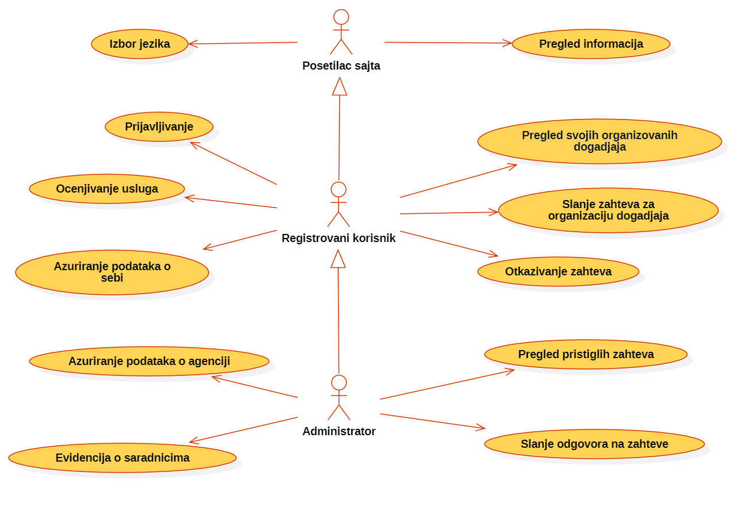

Slučajevi korišćenja pregled informacija i evidencija o saradnicima, obuhvataju složenije radnje koje se mogu razložiti dalje razložiti na pojedinačne slučajeve korišćenja.
Detaljni UML dijagram za slučaj korišćenja pregled informacija je prikazan na sledećoj slici:
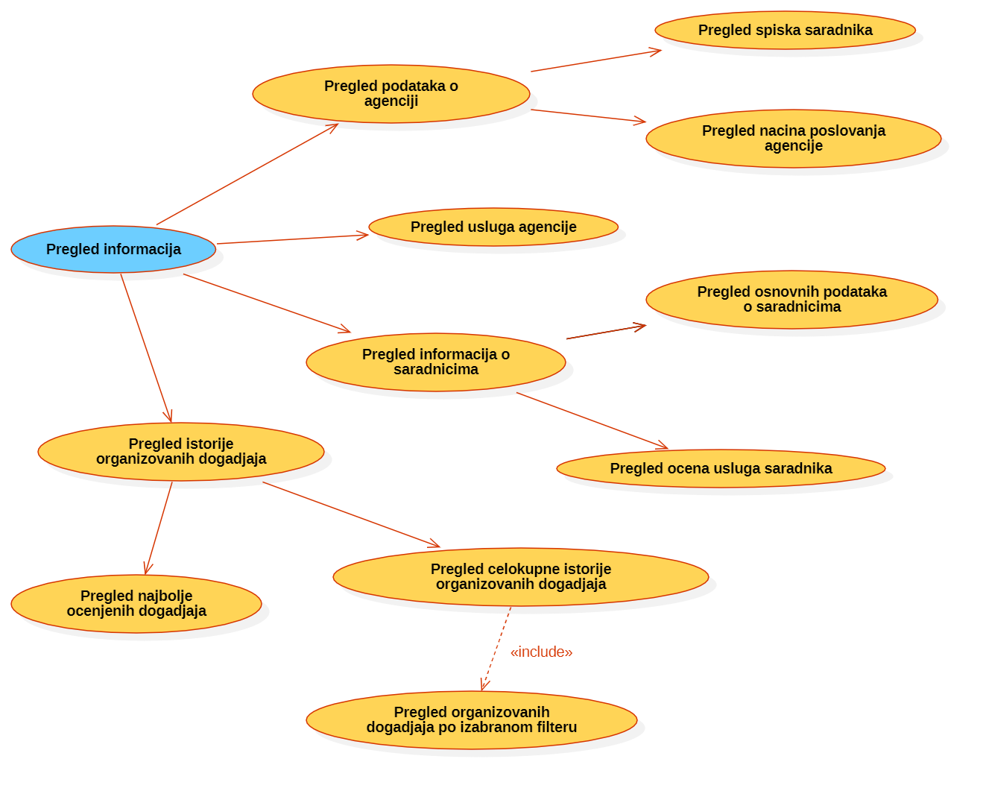

Detaljni UML dijagram za slučaj korišćenja evidencija o saradnicima je prikazan na sledećoj slici:
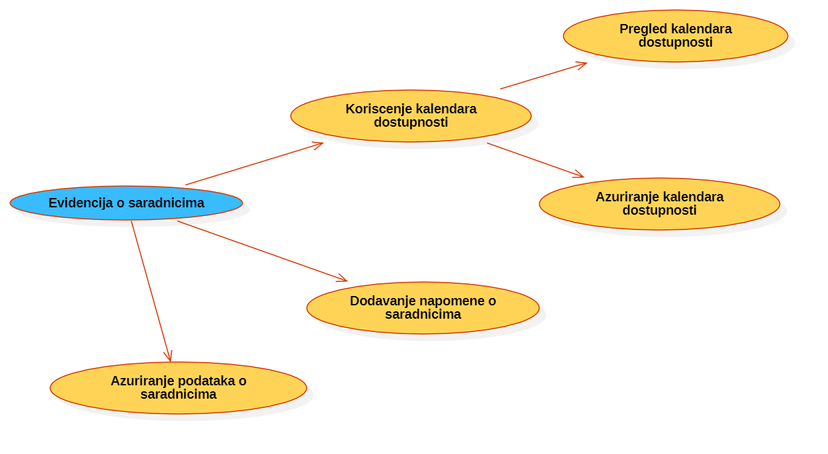

Profili korisnika
Identifikovani su sledeći profili korisnika Web aplikacije Eventer:

Posetilac sajta (Neregistrovani korisnik)
Posetilac sajta je osnovni profil korisnika sa najmanjim skupom funkcionalnosti na raspolaganju. Korisnik ovog tipa ima pristup svim javnim informacijama o agenciji, uslugama agencije i saradnicima agencije. Pristup portalu u ulozi posetioca je slobodan, tj. ne zahteva prethodno prijavljivanje na sajt. Ukoliko želi da postane klijent agencije i koristi mogućnost online rezervacije, mora da se registruje.

Registrovani korisnik (klijent agencije)

Registrovani korisnik je profil korisnika koji obuhvata sve klijente agencije. Veza generalizacije između registrovanog korisnika i posetioca sajta je uvedena da ukaže na mogućnost pristupa svim osnovnim funkcionalnostima sajta vezanim za pregled informacija. Nakon prijavljivanja, klijent može da posluje sa agencijom i ugovara rezervacije. Može dati svoju ocenu rada same agencije, a i preporučiti i komentarisati određene usluge.

Administrator sajta (predstavnik agencije)
Administrator je specijalni profil korisnika koji shodno vezi generalizacije ima pristup svim funkcionalnostima sajta. Administratorski profil je zadužen za dodavanje, ažuriranje i brisanje podataka koji su vezani za rad agencije, kao i za slanje odgovora na zahteve klijenata.

Opis slučajeva korišćenja

Izbor jezika
Kratak opis:
Izbor između srpskog i engleskog jezika za prikaz informacija na sajtu.
Akteri:
Posetilac sajta, Registrovani korisnik, Administrator.
Preduslovi:
Nema.
Osnovni tok:
- Korisnik bira opciju za promenu jezika za prikaz informacija sa bilo koje stranice portala.
- Tekuća stranica se osvežava i prikazuje na izabranom jeziku.
Izuzeci:
Sadržaj kreiran od strane korisnika sajta se neće prevoditi.
Posledice:
Jezik je promenjen.

Pregled načina poslovanja agencije
Kratak opis:
Prikaz stranice agencije sa osnovnim podacima o agenciji.
Akteri:
Posetilac sajta, Registrovani korisnik, Administrator.
Preduslovi:
Nema.
Osnovni tok:
- Korisnik bira opciju za prikaz stranice o agenciji.
- Prikazuje se stranica o agenciji sa opisom načina poslovanja.
Izuzeci:
Nema.
Posledice:
Tekuća stranica je stranica o agenciji.

Pregled spiska saradnika
Kratak opis:
Prikaz spiska saradnika u okviru stranice agencije.
Akteri:
Posetilac sajta, Registrovani korisnik, Administrator.
Preduslovi:
Nema.
Osnovni tok:
- Korisnik bira opciju za prikaz stranice o agenciji.
- Prikazuje se stranica o agenciji na kojoj je spisak saradnika.
Izuzeci:
Nema.
Posledice:
Tekuća stranica je stranica o agenciji sa spiskom saradnika agencije.

Pregled usluga agencije
Kratak opis:
Prikaz početne stranice sajta sa informacijama o uslugama koje pruža agencija.
Akteri:
Posetilac sajta, Registrovani korisnik, Administrator.
Preduslovi:
Nema.
Osnovni tok:
- Korisnik otvara početnu stranicu sajta agencije gde se nalazi spisak usluga agencije.
Izuzeci:
Nema.
Posledice:
Tekuća stranica je početna stranica sajta.

Pregled osnovnih podataka o saradnicima
Kratak opis:
Prikaz stranice saradnika sa osnovnim podacima o saradnicima.
Akteri:
Posetilac sajta, Registrovani korisnik, Administrator.
Preduslovi:
Trenutno je prikazana stranica sa informacijama o određenom saradniku.
Osnovni tok:
- Korisnik bira određenog saradnika sa spiska ponuđenih saradnika.
- Prikazuje se stranica izabranog saradnika sa osnovnim podacima o saradniku.
Izuzeci:
Nema.
Posledice:
Tekuća stranica je stranica sa informacijama o izabranom saradniku.

Pregled ocena usluga saradnika
Kratak opis:
Prikaz stranice o saradniku na kojoj su i ocene usluga saradnika.
Akteri:
Posetilac sajta, Registrovani korisnik, Administrator.
Preduslovi:
Nema.
Osnovni tok:
- Korisnik bira određenog saradnika sa spiska ponuđenih saradnika.
- Prikazuje se stranica izabranog saradnika sa ocenama usluga saradnika.
Izuzeci:
Nema.
Posledice:
Tekuća stranica je stranica sa informacijama o izabranom saradniku na kojoj su ocene o uslugama saradnika.

Pregled najbolje ocenjenih događaja
Kratak opis:
Prikaz početne stranice sajta sa prikazom najbolje ocenjenih događaja.
Akteri:
Posetilac sajta, Registrovani korisnik, Administrator.
Preduslovi:
Nema.
Osnovni tok:
- Korisnik otvara početnu stranicu agencije.
- Prikazuje se lista najbolje ocenjenih događaja koje je organizovala agencija.
Izuzeci:
Nema.
Posledice:
Tekuća stranica je početna stranica sa spiskom najbolje ocenjenih događaja.

Pregled celokupne istorije organizovanih događaja
Kratak opis:
Prikaz stranice sa spiskom svih organizovanih događaja.
Akteri:
Posetilac sajta, Registrovani korisnik, Administrator.
Preduslovi:
Nema.
Osnovni tok:
- Korisnik otvara stranicu agencije na kojoj se nalaze svi do sada organizovani događaji.
- Prikazuje se lista svih događaja koje je organizovala agencija.
Izuzeci:
Nema.
Posledice:
Tekuća stranica je stranica sa spiskom svih organizovanih događaja.

Pregled organizovanih događaja po izabranom filteru
Kratak opis:
Prikaz stranice organizovanih događaja koji ispunjavaju kriterijume filtriranja.
Akteri:
Posetilac sajta, Registrovani korisnik, Administrator.
Preduslovi:
Trenutno je prikazana stranica sa spiskom svih organizovanih događaja.
Osnovni tok:
- Korisnik bira kriterijume filtriranja.
- Klikom na dugme za filtriranje primenjuju se odabrani filteri.
- Osvežava se stranica i prikazuje se lista događaja koji ispunjavaju kriterijume filtriranja.
Izuzeci:
Nema.
Posledice:
Tekuća stranica sadrži listu isfiltriranih događaja.

Prijavljivanje
Kratak opis:
Prijavljivanje korisnika na sajt u cilju pristupa specifičnim funkcijama koje zahtevaju autorizaciju.
Akteri:
Registrovani korisnik, Administrator.
Preduslovi:
Korisnik nije trenutno prijavljen.
Osnovni tok:
- Korisnik bira opciju prijavljivanje sa bilo koje stranice sajta.
- Prikazuje se forma za prijavljivanje.
- Korisnik unosi email adresu i lozinku, te nakon toga aktivira komandu Prijavi se.
- Uneti podaci se proveravaju [izuzetak: pogrešna email adresa i/ili lozinka].
- Generiše se jedinstveni identifikator sesije (SID).
- Osvežava se polazna stranica sa SID-om kao parametrom.
Izuzeci:
[Pogrešna email adresa i/ili lozinka] Prikazuje se obaveštenje na formi za prijavljivanje.
Posledice:
Korisnik je prijavljen na sajt i ima pristup specifičnim opcijama u skladu sa svojim privilegijama.
Dijagram sekvence:
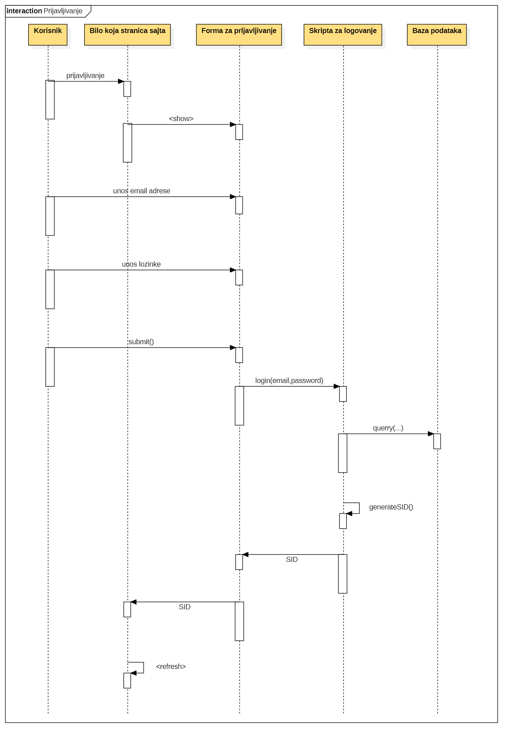

Ažuriranje podataka o sebi
Kratak opis:
Ažuriranje podataka o sebi od strane prijavljenog korisnika sajta.
Akteri:
Registrovani korisnik, Administrator.
Preduslovi:
Korisnik je prijavljen na sajt.
Osnovni tok:
- Korisnik bira opciju za prikaz podataka o sebi.
- Prikazuje se stranica sa podacima o datom korisniku.
- Korisnik bira opciju izmena podataka.
- Prikazuje se popunjena forma sa podacima o njemu.
- Korisnik menja željene podatke iz forme i na kraju aktivira komandu Sačuvaj.
- Vrši se provera podataka [izuzetak: podaci o korisniku nisu validni].
- Vrši se ažuriranje podataka u bazi podataka.
- Osvežava se stranica sa podacima o korisniku.
Izuzeci:
[Podaci o korisniku nisu validni] Prikazuje se obaveštenje na formi sa podacima o korisniku.
Posledice:
Podaci o korisniku su izmenjeni.

Slanje zahteva za organizaciju događaja
Kratak opis:
Korisnik šalje zahtev za organizaciju događaja.
Akteri:
Registrovani korisnik, Administrator.
Preduslovi:
Korisnik je prijavljen na sajt.
Osnovni tok:
- Korisnik bira opciju za kreiranje novog događaja.
- Prikazuje se forma za odabir željenih usluga.
- Korisnik selektuje usluge koje su mu potrebne.
- Za svaku od izabranih usluga korisnik može da iz liste izabere željenog saradnika.
- Korisnik može u sekciji za napomenu da doda napomenu vezanu za dodatne zahteve.
- Nakon popunjavanja svih potrebnih polja šalje se zahtev administratoru.
Izuzeci:
Ukoliko za neku od traženih usluga nije specificiran izvođač, administrator bira najpovoljnijeg saradnika.
Posledice:
Zahtev za organizaciju događaja je poslat administratoru.

Pregled svojih organizovanih događaja
Kratak opis:
Pregled liste događaja koje je agencija organizovala datom korisniku.
Akteri:
Registrovani korisnik, Administrator.
Preduslovi:
Korisnik je prijavljen na sajt.
Osnovni tok:
- Korisnik bira opciju za prikaz liste događaja koje je agencija organizovala na njegov zahtev.
- Prikazuje se lista traženih događaja.
Izuzeci:
Nema.
Posledice:
Prikazana je stranica sa listom korisnikovih događaja.

Ocenjivanje usluga
Kratak opis:
Ocenjivanje celokupne organizacije događaja i usluga koje su pružili saradnici agencije od strane registrovanog korisnika.
Akteri:
Registrovani korisnik, Administrator.
Preduslovi:
Korisnik je prijavljen na sajt.
Osnovni tok:
- Korisnik bira opciju za prikaz liste događaja koje je agencija organizovala na njegov zahtev.
- Prikazuje se lista traženih događaja.
- Korisnik bira događaj iz liste.
- Prikazuje se stranica o izabranom događaju sa spiskom saradnika koji su bili angažovani pri realizaciji datog događaja.
- Korisnik može oceniti usluge navedenih saradnika.
- Klikom da dugme Oceni unete ocene se šalju u bazu.
- Osvežava se sadržaj stranice i prikazuje se obaveštenje o uspešnom ocenjivanju.
Izuzeci:
Nema.
Posledice:
Nova ocena/komentar je dodata.

Otkazivanje zahteva
Kratak opis:
Korisnik otkazuje prethodno poslati zahtev za organizaciju događaja.
Akteri:
Registrovani korisnik, Administrator.
Preduslovi:
Korisnik je prijavljen na sajt i zahtev je prethodno poslat.
Osnovni tok:
- Korisnik otvara stranicu sa svojim poslatim zahtevima.
- Prikazuje se stranica sa poslatim zahtevima i odgovorima administratora.
- Korisnik bira zahtev.
- Klikom na Otkaži korisnik otkazuje odabrani zahtev.
- Administratoru se dati zahtev šalje kao označen za otkazivanje.
- Zahtev se korisniku prikazuje kao otkazan.
Izuzeci:
Nema.
Posledice:
Izabrani zahtev je otkazan.

Ažuriranje podataka o agenciji
Kratak opis:
Izmena podataka o agenciji koji se prikazuju na stranici o agenciji.
Akteri:
Administrator.
Preduslovi:
Administrator je prijavljen na sajt.
Osnovni tok:
- Administrator bira opciju za prikaz stranice o agenciji.
- Prikazuje se stranica sa osnovnim podacima o agenciji.
- Administrator bira opciju Izmena podataka.
- Administrator menja željene podatke i na kraju aktivira komandu Sačuvaj.
- Vrši se ažuriranje podataka u bazi podataka.
- Osvežava se stranica o agenciji.
Izuzeci:
Nema.
Posledice:
Sadržaj stranice o agenciji je izmenjen.

Pregled pristiglih zahteva
Kratak opis:
Pregled liste pristiglih zahteva za organizaciju događaja.
Akteri:
Administrator.
Preduslovi:
Administrator je prijavljen na sajt.
Osnovni tok:
- Administrator bira opciju za prikaz liste pristiglih zahteva.
- Prikazuje se stranica sa listom zahteva za organizaciju događaja.
- Klikom na određeni zahtev prikazuju se detalji tog zahteva.
Izuzeci:
Nema.
Posledice:
Prikazana je lista zahteva ili detaljniji prikaz određenog zahteva.

Slanje odgovora na zahtev
Kratak opis:
Odgovaranje na pristigle zahteve korisnika.
Akteri:
Administrator.
Preduslovi:
Administrator je prijavljen na sajt.
Osnovni tok:
- Administrator bira opciju za prikaz liste pristiglih zahteva.
- Prikazuje se stranica sa listom zahteva za organizaciju događaja.
- Klikom na određeni zahtev prikazuju se detalji tog zahteva.
- Administrator menja ili dodaje odgovarajuće podatke u zahtevu.
- Klikom na opciju za slanje odgovora, odgovor se šalje korisniku čiji je zahtev obrađen.
Izuzeci:
Nema.
Posledice:
Odgovor administratora je poslat odgovarajućem korisniku.

Ažuriranje podataka o saradnicima
Kratak opis:
Ažuriranje podataka o saradnicima agencije..
Akteri:
Administrator.
Preduslovi:
Administrator je prijavljen na sajt.
Osnovni tok:
- Administrator bira opciju za prikaz spiska saradnika agencije.
- Prikazuje se stranica sa spiskom saradnika.
- Administrator bira saradnika čije informacije želi da ažurira.
- Prikazuje se stranica sa svim podacima o izabranom saradniku agencije.
- Bira se opcija za izmenu podataka.
- Administrator menja podatke o saradniku.
- Klikom na opciju Sačuvaj unete izmene se evidentiraju u bazi.
- Osvežava se tekuća stranica.
Izuzeci:
Nema
Posledice:
Informacije o izabranom saradniku su ažurirane.
Dijagram sekvence:
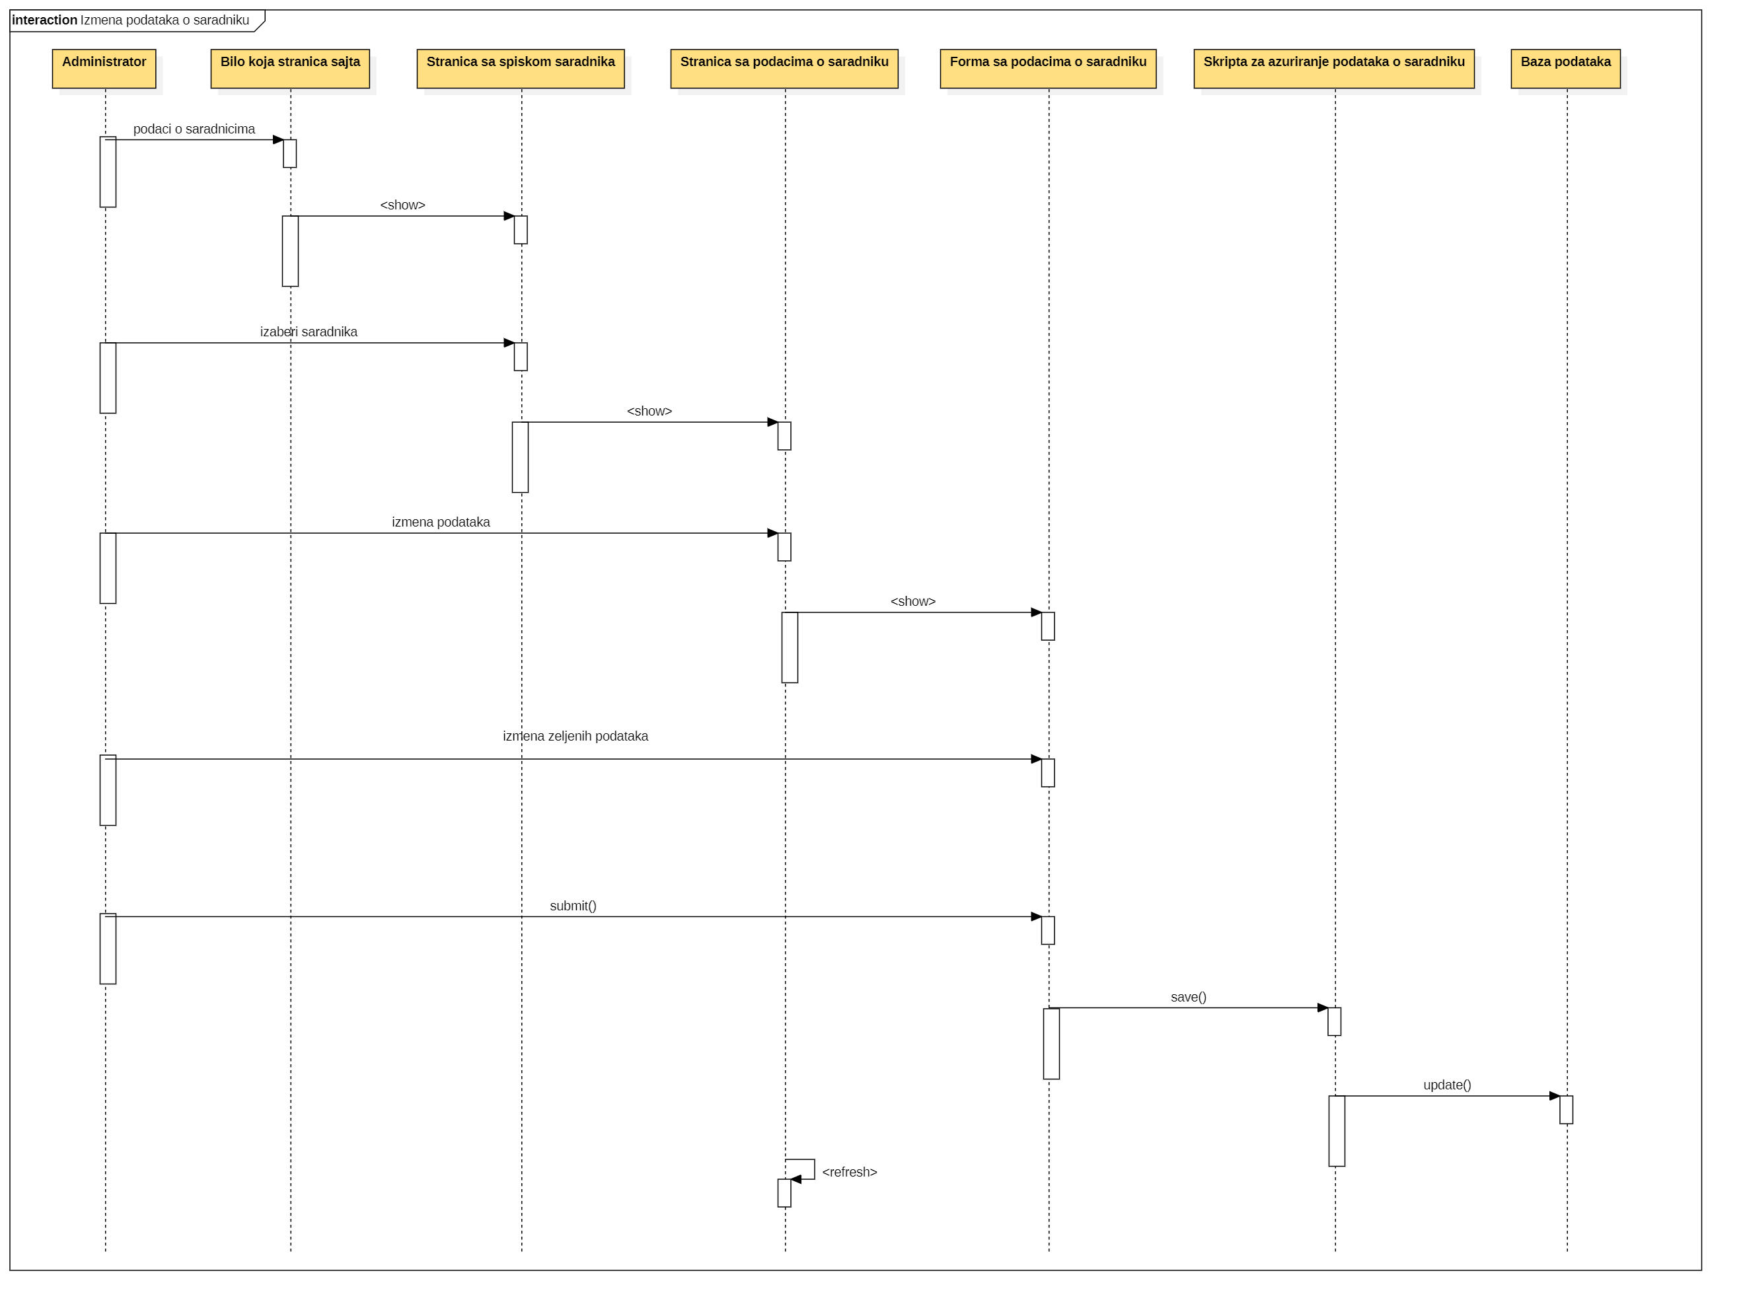

Dodavanje napomena o saradnicima
Kratak opis:
Dodavanje napomena o saradnicima agencije.
Akteri:
Administrator.
Preduslovi:
Administrator je prijavljen na sajt.
Osnovni tok:
- Administrator bira opciju za prikaz spiska saradnika agencije.
- Prikazuje se stranica sa spiskom saradnika.
- Administrator bira saradnika o kome želi da doda napomenu.
- Prikazuje se stranica sa podacima o izabranom saradniku agencije.
- Pristupa se formi za izmenu podataka o saradniku.
- Administrator unosi ili ažurira napomenu o odabranom saradniku.
- Odabirom opcije Sačuvaj promena se evidentira u bazi.
- Osvežava se stranica o odabranom saradniku.
Izuzeci:
Nema.
Posledice:
Zabeležena je napomena o odabranom saradniku.

Pregled kalendara dostupnosti
Kratak opis:
Pregled kalendara dostupnosti usluga saradnika agencije.
Akteri:
Administrator.
Preduslovi:
Administrator je prijavljen na sajt.
Osnovni tok:
- Administrator bira opciju za prikaz spiska saradnika.
- Prikazuje se stranica sa spiskom saradnika.
- Korisnik bira opciju za prikaz podataka o nekom od saradnika agencije.
- Prikazuje se stranica sa podacima o tom saradniku na kojoj se nalazi kalendar dostupnosti njegovih usluga.
Izuzeci:
Nema.
Posledice:
Prikazan je kalendar dostupnosti odabranog saradnika.

Ažuriranje kalendara dostupnosti
Kratak opis:
Izmena podataka o dostupnosti saradnika odabranog saradnika agencije.
Akteri:
Administrator.
Preduslovi:
Administrator je prijavljen na sajt.
Osnovni tok:
- Administrator bira opciju za prikaz spiska saradnika.
- Prikazuje se stranica sa spiskom saradnika.
- Korisnik bira opciju za prikaz podataka o nekom od saradnika agencije.
- Prikazuje se stranica sa podacima o tom saradniku na kojoj se nalazi kalendar dostupnosti njegovih usluga.
- Administrator pristupa kalendaru i unosi ili menja željene informacije.
- U bazi se evidentiraju unete promene.
- Osvežava se stranica sa podacima o saradniku.
Izuzeci:
Nema.
Posledice:
Podaci o dostupnosti odabranog saradnika su ažurirani u kalendaru.

Dodatni zahtevi

Funkcionalnost
U ovom odeljku su specificirani funkcionalni zahtevi koji su zajednički za više slučajeva korišćenja.
Eventer Web aplikacija ne zahteva nikakve dodatne funkcionalnosti.

Upotrebljivost
U ovom odeljku su specificirani zahtevi koji su vezani za, ili utiču na upotrebljivost sistema koji se razvija.
Korisnički interfejs prilagođen korisniku:
Korisnički interfejs Eventer Web aplikacije će biti dizajniran tako da bude omogućeno jednostavno i intuitivno korišćenje bez potrebe za organizovanjem dodatne obuke.

Pouzdanost
U ovom odeljku su specificirani zahtevi u pogledu pouzdanosti sistema koji se razvija.
Dostupnost:
Eventer Web aplikacija će biti dostupna 24 časa dnevno, 7 dana u nedelji. Vreme kada sajt nije dostupan ne sme da pređe 5%.
Srednje vreme između otkaza:
Srednje vreme između dva sukcesivna otkaza ne sme da padne ispod 120 sati.

Performanse
U ovom odeljku su specificirani zahtevi koji definišu željene performanse sistema koji se razvija.
Broj korisnika koji simultano pristupaju:
Sistem će da podrži do 1000 simultanih pristupa korisnika portalu.
Vreme odziva za pristup bazi podataka:
Vreme potrebno za pristupanje bazi podataka u cilju izvršenja nekog upita ne sme da bude veće od 5 sekundi.

Podrška i održavanje
U ovom odeljku su specificirani zahtevi koji treba da poboljšaju stepen podrške i mogućnost održavanja sistema koji se razvija.
Eventer Web aplikacija ne zahteva posebnu podršku i održavanje.

Ograničenja
U ovom odeljku su specificirana ograničenja kojih se treba pridržavati pri projektovanju sistema koji se razvija.
Hardverska platforma:
Klijentski deo sistema treba da ima mogućnost izvršavanja na bilo kom PC računaru sa minimum Pentium IV procesorom i 128 MB RAM memorije.
Serverski deo sistema će raditi na Firebase serveru.
Tipovi Web čitača:
Klijentski deo Eventer Web aplikacije će biti optimizovan za sledeće Web čitače: Google Chrome verzija 16.0 i noviji, Opera 8.0 i noviji, kao i Firefox (Mozilla).

